**Projeto: WebMeeting**

**Equipe: Natalia Biscaro, Israel Augusto, Thiago Canonici, João Victor Medeiros, Pedro Landin, Marcos Yan**

**Diagrama de Casos de Uso**

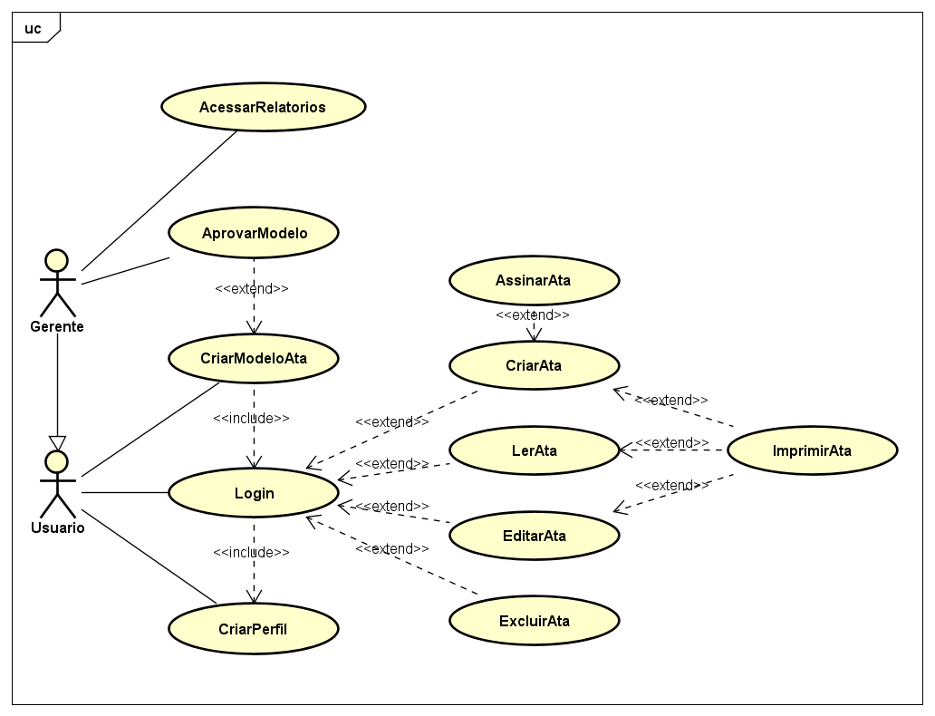

**Documentação dos atores:**

**Usuário:** É um funcionário da empresa, podendo ter o perfil de usuário comum, administrador ou gerente.

**Gerente:** É um usuário com acesso especial.

**Documentação dos casos de uso:**

**Login**

**Resumo:** Usuário utiliza suas credenciais para poder usar o sistema.

**Atores:** Usuário

**Pré-condições:** O usuário deve primeiro criar um perfil de acesso valido

**Fluxo Principal:**

1. Sistema exibe a tela com os campos de login e senha em branco e um botão de entrar;
2. Usuário preenche os campos necessários e clica no botão para entrar no sistema;
3. Sistema verifica se login e senha estão corretos;
4. Sistema guarda a hora de login em arquivo de log;
5. Sistema exibe a tela inicial da aplicação;

**Fluxos Alternativos:**

1 Caso o usuário esqueceu a senha:

1. Usuário deve clicar no botão para recuperar senha;
2. Sistema exibe a tela com formulário para recuperação de senha;
3. Usuário preenche os campos solicitados;
4. Sistema valida as informações e exibe a tela de login;

**Fluxo de Exceção:** Caso o usuário ainda não tenha perfil de acesso

Sistema verifica que as informações de login e senha ainda não existem na base de dados e exibe mensagem informando ao usuário para que este crie um perfil de acesso.

**CriarPerfil**

**Resumo:** A criação de um novo perfil de usuário

**Atores:** Usuário

**Pré-condições:** O usuário deve ser funcionário da empresa.

**Fluxo Principal:**

1. Sistema exibe a tela com o formulário para a criação de um novo usuário;
2. Usuário preenche os campos necessários e clica no botão de confirmação;
3. Sistema valida e salva as informações no banco de dados;
4. Sistema gera arquivo de log;
5. Sistema exibe a tela de login;

**Fluxos Alternativos:**

1 Caso o usuário já esteja cadastrado:

* 1. Sistema verifica que usuário já existe no banco de dados;
  2. Sistema exibe mensagem questionando se usuário esqueceu a senha e se deseja recuperar;
  3. Usuário seleciona a opção de recuperar senha;

**Fluxo de Exceção:**

**CriarModeloAta**

**Resumo:** A criação de um novo modelo de ata que esteja de acordo com os requisitos da empresa

**Atores:** Usuário

**Pré-condições:** O usuário deve estar logado no sistema.

**Fluxo Principal:**

1. Usuário clica no botão de criar novo modelo;
2. Sistema exibe a tela com o formulário para a criação de um novo modelo de ata;
3. Usuário preenche os campos necessários e clica no botão de confirmação;
4. Sistema valida e salva as informações no banco de dados;
5. Sistema gera arquivo de log;
6. Sistema exibe a tela inicial da aplicação;

**Fluxos Alternativos:**

**Fluxo de Exceção:**

**AprovarModelo**

**Resumo:** modelos de atas submetidos pelo usuários devem ser analisadas por um gerente.

**Atores:** Gerente

**Pré-condições:** O usuário deve ter o perfil de gerencia.

**Fluxo Principal:**

1. Sistema exibe listagem dos modelos de atas com as opções de filtro por data de criação, nome de quem postou, tipo de modelo etc;
2. Gerente seleciona um ou mais modelos para analise;
3. Gerente muda o status do modelo para aprovado, caso esteja em conformidade com regras da empresa;

**Fluxos Alternativos:**

1 Caso gerente reprove o modelo

1. Gerente analisa que modelo não atende aos requisitos;
2. Gerente clica no botão para excluir o modelo

**Fluxo de Exceção:** Caso usuário sem perfil de gerencia tente acessar a funcionalidade

Sistema mostra mensagem pedindo para que usuário entre em contato com a gerencia para saber sobre o status do modelo.

**AcessarRelatorios**

**Resumo:** O usuário com perfil de gerência ou administrador realiza consulta os relatórios dos logs do sistema.

**Atores:** Gerente

**Pré-condições:** O usuário deve ter o perfil de gerência ou administrador.

**Fluxo Principal:**

1. Sistema exibe tela com opções de filtragem por tipo de consulta, data, departamento da empresa, etc;
2. Usuário escolhe os filtros e clica do botão para realizar a busca;
3. Sistema exibe listagem dos relatórios;
4. Usuário clica no item da lista o qual deseja visualizar;
5. Sistema exibe tela com os detalhes do relatório, com opções de imprimir, salvar como pdf ou excel e de encaminhar por email.

**Fluxos Alternativos:**

**Fluxo de Exceção:**

**CriarAta**

**Resumo:** Criação de uma nova ata de acordo com modelos disponíveis

**Atores:** Usuário

**Pré-condições:** O usuário deve estar logado no sistema

**Fluxo Principal:**

1. Sistema exibe os campos para preenchimento, sendo os mais importantes, data e hora, local da reunião, nome dos participantes e seus cargos, tema da reunião ou nome do projeto entre outros;
2. Usuário preenche os campos e clica no botão para salvar as informações;
3. Sistema exibe formulário para que usuário insira os assuntos tratados na reunião, com os campos de nome do responsável, prazo para conclusão e o assunto em si, com um botão para salvar alterações e outro para adicionar outro assunto;
4. Usuário pode adicionar quantos assuntos forem necessários;
5. Usuário informa as áreas onde a ata será distribuída
6. Usuário clica no botão de salvar;
7. Sistema insere as informações da nova ata no banco de dados e gera um arquivo pdf e um excel que ficam disponíveis para os usuários;
8. Sistema envia o link da ata por email para que os participantes possam assinar
9. Sistema gera relatório da operação

**Fluxos Alternativos:**

**Fluxo de Exceção:**

**LerAta**

**Resumo:** Usuário acessa as atas criadas anteriormente

**Atores:** Usuário

**Pré-condições:** O usuário deve estar logado no sistema

**Fluxo Principal:**

1. Sistema exibe a lista das atas salvas no banco de dados com opções de filtragem;
2. Usuário escolhe o item e clica para visualizar mais detalhes
3. Sistema exibe os detalhes da ata com opções de edição, imprimir, assinar a ata e de deletar;

**Fluxos Alternativos:**

1 Caso o usuário deseje editar a ata:

1. Usuário clica do botão de edição;
2. Sistema exibe a tela de edição da ata;

2 Caso o usuário deseje imprimir a ata:

1. Usuário clica do botão de imprimir;
2. Sistema exibe a tela de impressão;

3 Caso o usuário deseje assinar a ata:

1. Usuário clica em assinar a ata;
2. Sistema salva a informação em arquivo;

**Fluxo de Exceção:**

**EditarAta**

**Resumo:** Usuário acessa as atas criadas anteriormente para fazer alterações

**Atores:** Usuário

**Pré-condições:** O usuário deve estar logado no sistema

**Fluxo Principal:**

1. Sistema exibe a lista das atas salvas no banco de dados com opções de filtragem;
2. Usuário escolhe o item que deseja editar;
3. Sistema exibe os detalhes da ata com opções de edição, imprimir e de deletar;
4. Usuário realiza as alterações necessárias e salva o arquivo;
5. Sistema salva a data, hora, código de identificação do funcionário e da ata no banco de dados e gera o log da operação;

**Fluxos Alternativos:**

1 Caso o usuário deseje imprimir a ata:

1. Usuário clica do botão de imprimir;
2. Sistema exibe a tela de impressão;

**Fluxo de Exceção:**

**ExcluirAta**

**Resumo:** Usuário exclui do banco de dados a ata que não seja mais necessária.

**Atores:** Usuário

**Pré-condições:** O usuário deve estar logado no sistema e ter perfil de acesso com autorização para exclusão da ata.

**Fluxo Principal:**

1. Sistema exibe a lista das atas salvas no banco de dados com opções de filtragem;
2. Usuário escolhe o item que deseja excluir;
3. Sistema exibe os detalhes da ata;
4. Usuário clica no botão de deletar;
5. Sistema exibe mensagem pedindo para que usuário confirme a opção;
6. Usuário confirma a exclusão da ata;
7. Sistema exclui a ata do banco de dados e gera log da operação;

**Fluxos Alternativos:**

**Fluxo de Exceção:** Caso usuário não tenha autorização para excluir a ata:

Sistema exibe mensagem informando que usuário não tem autorização para excluir a ata.

**ImprimirAta**

**Resumo:** Usuário imprime a ata

**Atores:** Usuário

**Pré-condições:** O usuário deve estar logado no sistema.

**Fluxo Principal:**

1. Sistema exibe a lista das atas salvas no banco de dados com opções de filtragem;
2. Usuário escolhe o item que deseja imprimir;
3. Sistema exibe os detalhes da ata;
4. Usuário clica no botão de imprimir;
5. Sistema exibe a tela de impressão com opções de configuração;
6. Usuário configura a impressão e clica no botão de imprimir;
7. Sistema gera a impressão e exibe mensagem de sucesso;

**Fluxos Alternativos:**

**Fluxo de Exceção:** Caso ocorra erro na impressão;

Sistema mostra mensagem informando que não foi possível imprimir o documento;

**AssinarAta**

**Resumo:** Usuário confirma que está de acordo com as informações da ata

**Atores:** Usuário

**Pré-condições:** O usuário deve estar logado no sistema.

**Fluxo Principal:**

1. Sistema envia um link da ata por email para todos os participantes;
2. Usuário clica no link que recebeu para poder visualizar a ata;
3. Usuário confirma que as informações contidas na ata são verdadeiras e clica em assinar;
4. Sistema adiciona a assinatura digital no arquivo;

**Fluxos Alternativos:**

1 Caso o usuário deseje editar a ata:

1. Usuário clica do botão de edição;
2. Sistema exibe a tela de edição da ata;

2 Caso o usuário deseje imprimir a ata:

1. Usuário clica do botão de imprimir;
2. Sistema exibe a tela de impressão;

**Fluxo de Exceção:**